Материально-техническое обеспечение и оснащенность образовательного процесса.
Материально-техническая база колледжа располагается в 3-х этажном здании. Для занятий имеются 31 учебных кабинетов, 4 лабораторий, 1 мастерская, 7 учебных полигонов, библиотека, спортивный зал, спортивный тренажерный зал, актовый зал, зал для приема пищи. Практическое обучение ведется в учебной мастерской, учебных полигонах. Лаборатории и кабинеты оснащены оборудованием, макетами, стендами, инвентарем. Учебные кабинеты ежегодно пополняются компьютерной техникой. В аудиториях установлены ММ – установки, интерактивные доски. Библиотека колледжа оснащена высокоскоростным интернетом. Материально-техническое оснащение позволяет обеспечивать подготовку специалистов в соответствии с требованиями ФГОС СПО по всем направлениям подготовки. Оснащение кабинетов, лабораторий и мастерских позволяет проводить лабораторно-практические работы.
Установленное охранное внешнее и внутреннее видеонаблюдение в главном учебном корпусе и в общежитии колледжа , обеспечивает безопасность обучающимся.
Охрана здоровья обучающихся, в том числе лиц с ограниченными возможностями здоровья (далее — ОВЗ) и инвалидностью включает в себя:
– оказание первичной медико–санитарной помощи в порядке, установленном законодательством в сфере охраны здоровья;
– организацию питания обучающихся;
– определение оптимальной учебной, внеучебной нагрузки, режима учебных занятий и продолжительности каникул;
– обучение навыкам здорового образа жизни и их пропаганду в рамках занятий по физической культуре, классных часов, мероприятий по воспитательной работе, требований охраны труда;
– организацию и создание условий для профилактики заболеваний и оздоровлению обучающихся, для занятия ими физической культурой и спортом;
– прохождение обучающимися, в соответствии с законодательством РФ, периодических медицинских осмотров и диспансеризации;
– профилактику и запрещение курения, употребления алкогольных и слабоалкогольных напитков, пива, наркотических средств и психотропных веществ;
– проведение санитарно-противоэпидемиологических и профилактических мероприятий, осуществляющихся в рамках ежегодной вакцинации обучающихся от гриппа и энцефалита и других инфекционных заболеваний в соответствии с Паспортом прививок;
– оборудование и содержание помещений техникума в соответствии с санитарно- гигиеническими нормами;
– психолого-педагогическую помощь студентам;
– помощь в социальной адаптации студентам-первокурсникам и студентам с ограниченными возможностями здоровья.
Наименование помещения | Краткая характеристика
Учебные аудитории, лаборатории, мастерские
Аудитории полностью оснащены мебелью, учебными пособиями. Девять аудиторий оснащены мультимедийными проекторами, 9 интерактивных досок, 24 персональных компьютеров. Лаборатории и мастерская оснащена необходимыми инструментами, наглядными пособиями.
Учебные аудитории
Учебная аудитория №1  Кабинет «Русский язык и литература»  Кабинет «Русский язык и культура речи»  47,1  Наглядные пособия,  методические материалы,  компьютер,  медиапроектор,  экран,  принтер | 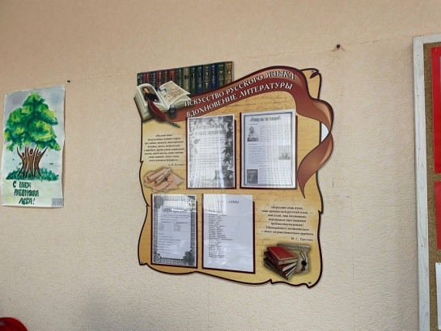  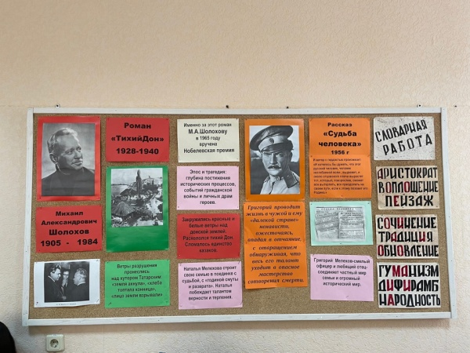
Учебная аудитория №5  Кабинет «Экономика организации и менеджмент»  45,1  Наглядные пособия,  методические материалы,  компьютер,  медиапроектор,  экран,  принтер. | 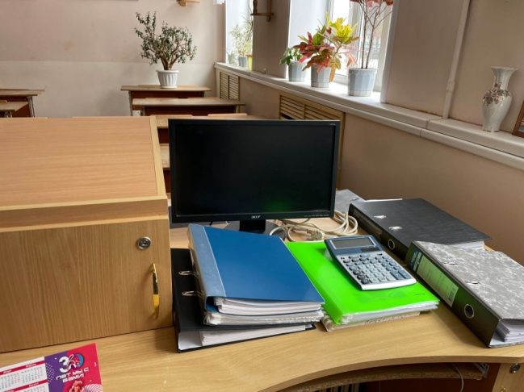  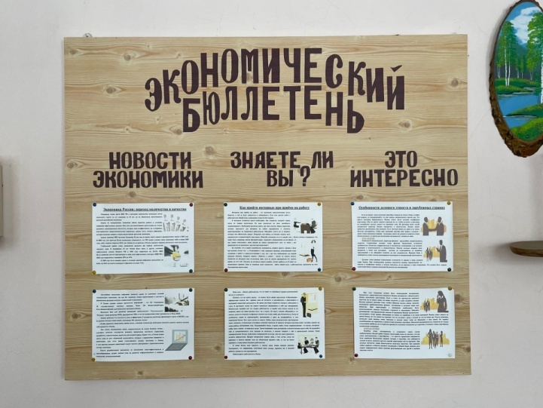
Учебная аудитория №7  «Химия» «Биологии»  Наглядные пособия,  методические материалы,  компьютер,  медиапроектор,  экран. | 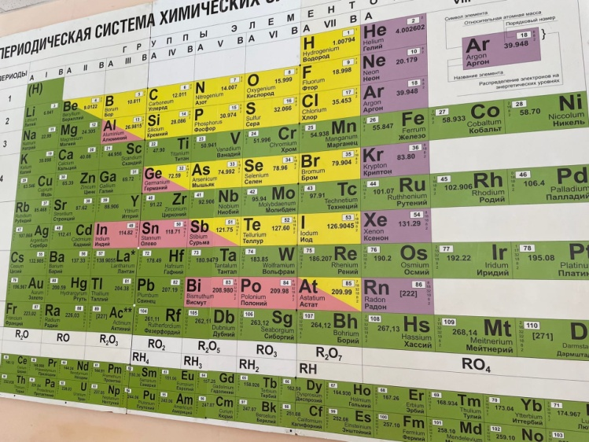  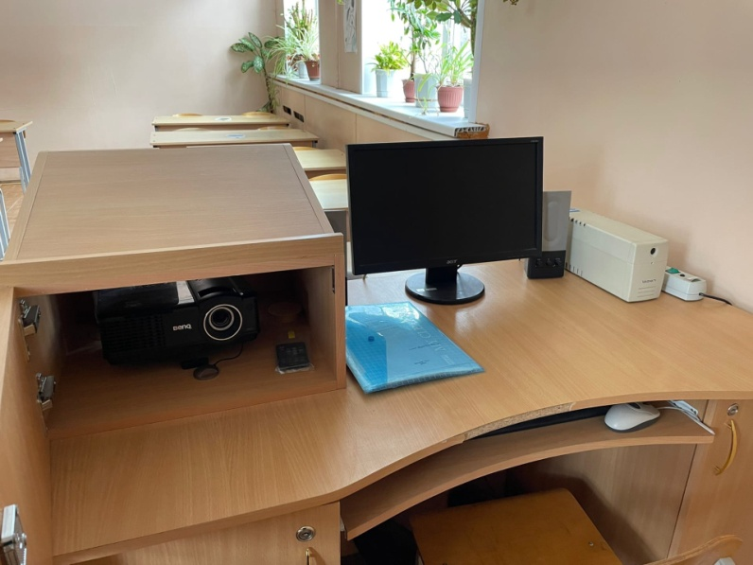
Лаборатория №7а «Химии»  15,5  Вытяжной шкаф  Растворы кислот  Лабораторная посуда | 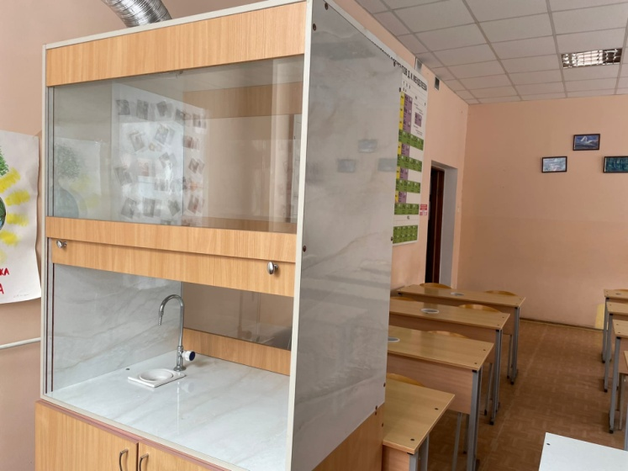
Учебная аудитория №11  40,3  «Математика» «Астрономии»  15 планшетов, компьютер,  интерактивная доска. | 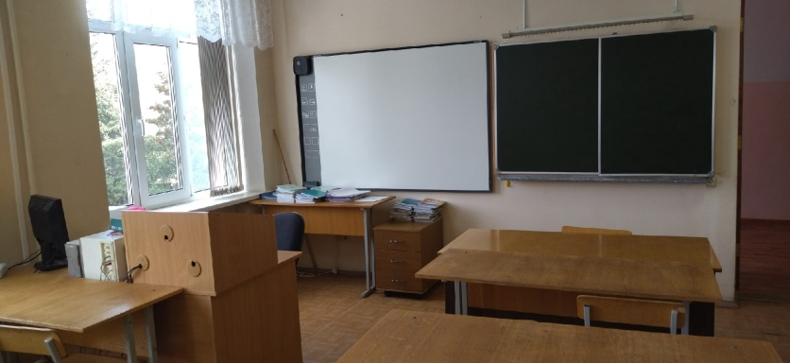
Лаборатория №11а «Физика»  42.1  Оборудование для лабораторно –практических занятий | 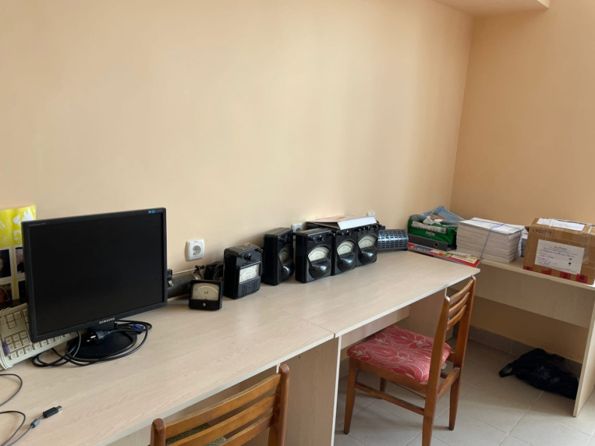
Учебная аудитория № 12  Кабинет основ безопасности жизнедеятельности  Кабинет безопасности жизнедеятельности  Кабинет «Охрана труда »  44,0  Наглядные пособия, методические материалы, компьютер,  медиапроектор, экран. | 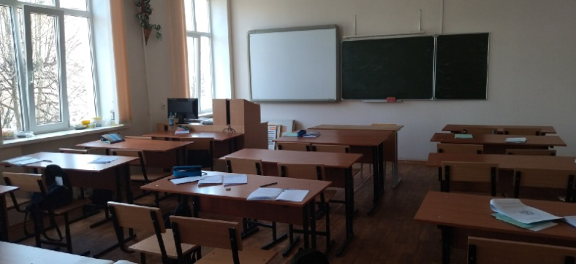
Лаборатория№12а «Почвоведение»  35,0  Растворы кислот  Лабораторная посуда  Срезы почв в ящиках | 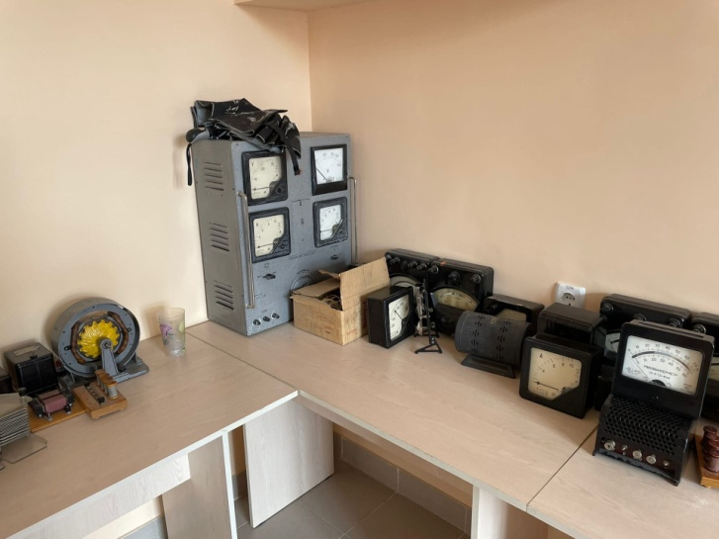
Учебная аудитория № 17  59.7  Кабинет «Основы проектирования объектов садово-паркового строительства»  Кабинет «Озеленение населенных мест с основами градостроительства»  Наглядные пособия,  методические материалы,  компьютер,  медиапроектор,  экран,  принтер. | 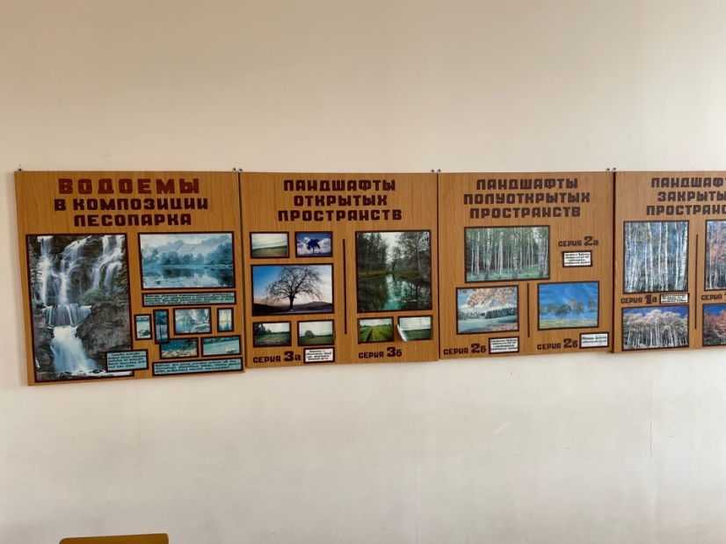
Учебная аудитория № 19  52.0  Кабинет «Истории и обществознания»  Кабинет «Организация и использование лесов» Наглядные пособия,  методические материалы,  компьютер,  медиапроектор,  интерактивная доска  принтер. | 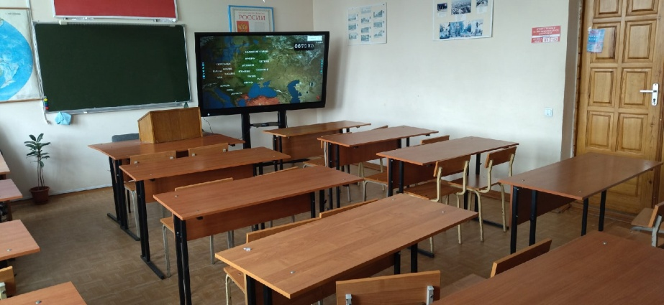
Кабинет социального педагога  32,1  Методические материалы,  компьютер, принтер. | 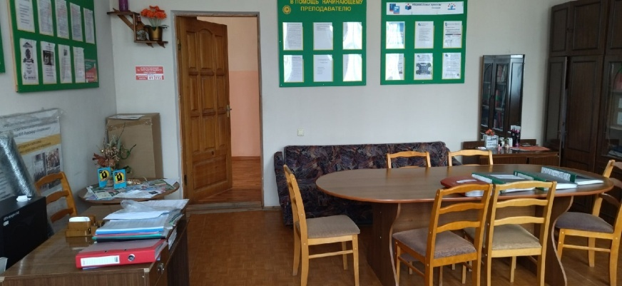
Медицинский кабинет | 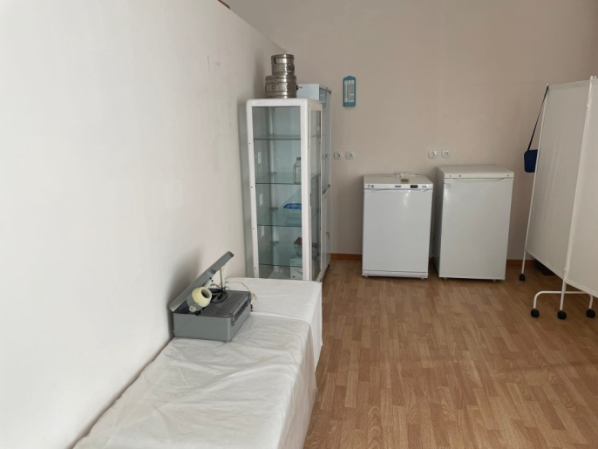
Учебная аудитория № 22  49,3  Кабинет « Ведение работ по садово-парковому и ландшафтному строительству»  Кабинет «Основы садово-паркового искусства»  Наглядные пособия,  методические материалы,  компьютер,  медиапроектор,  экран,  принтер | 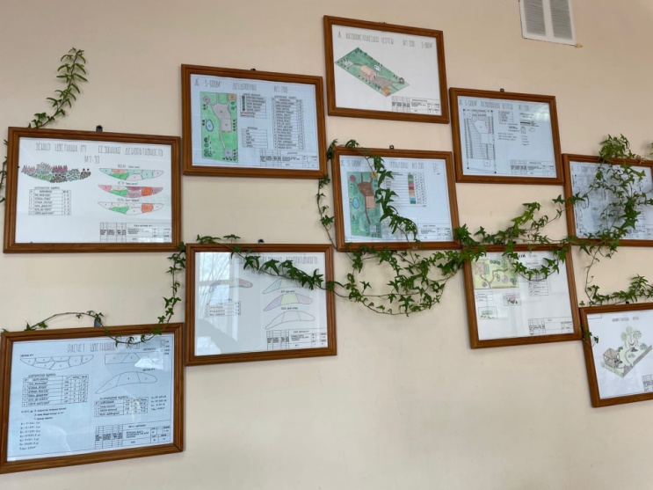
Лаборатория№22а  14,4  «Внедрение современных технологий садово-паркового и ландшафтного строительства»  Оборудование для лабораторно –практических занятий | 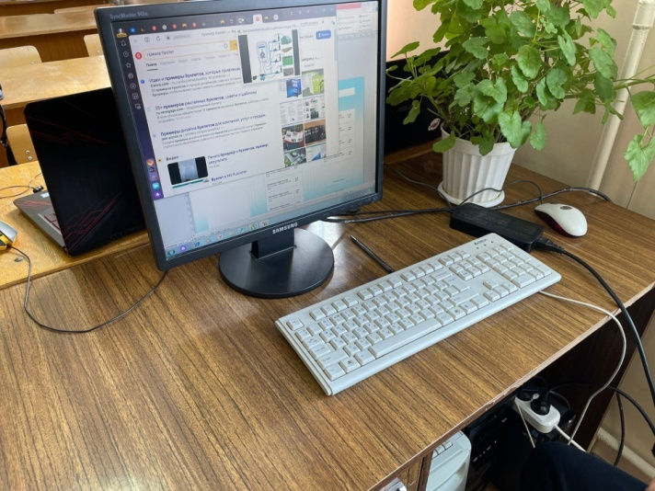
Учебная аудитория № 23  Кабинеты иностранных языков  34,1  Наглядные пособия Методические материалы Телевизор  31,9  Наглядные пособия Методические материалы  Телевизор | 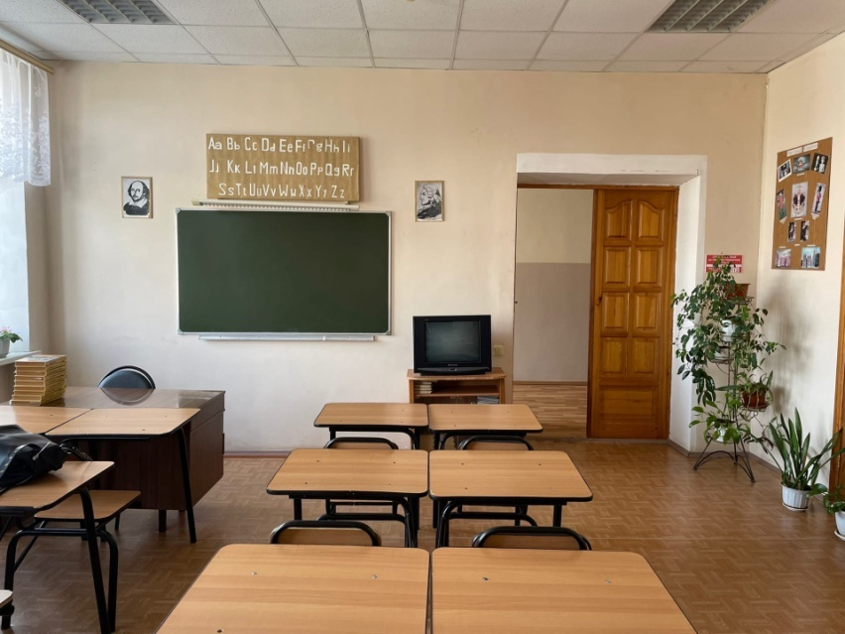
Учебная аудитория № 24  48.2  Кабинет « Организация и проведения мероприятий по воспроизводство лесов и лесоразведению.  Кабинет «Цветочно-декоративные растения и дендрология»  Кабинет «Дендрология и лесоведение»  Кабинет «Цветочно-декоративные растения и дендрология»  Наглядные пособия,  методические материалы,  компьютер,  медиапроектор,  экран,  принтер | 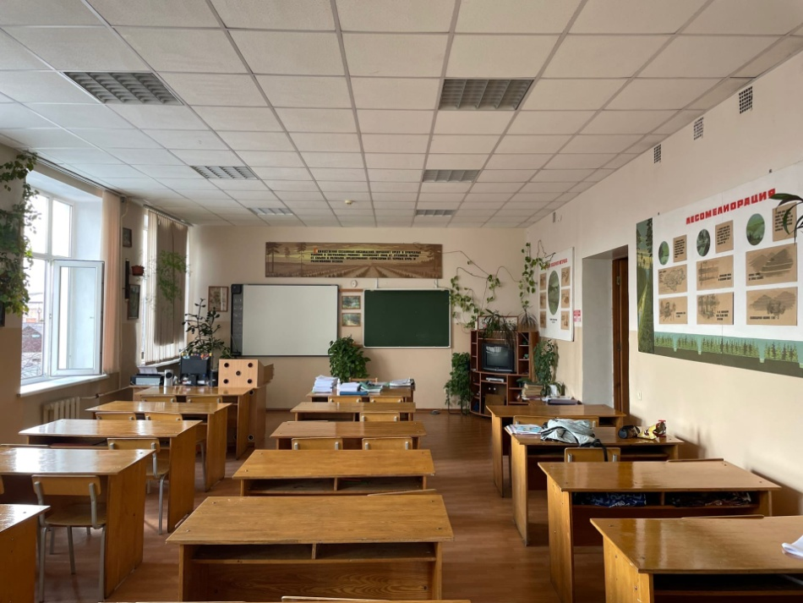
Лаборатория №24а «Лесовосстановление»  13.2  Оборудование учебной лаборатории:  - стенды, витрины;  - плакаты, схемы таблицы,  - коллекции, образцы  - материалы и оборудование для проведения лабораторных и практических занятий,  - реактивы. | 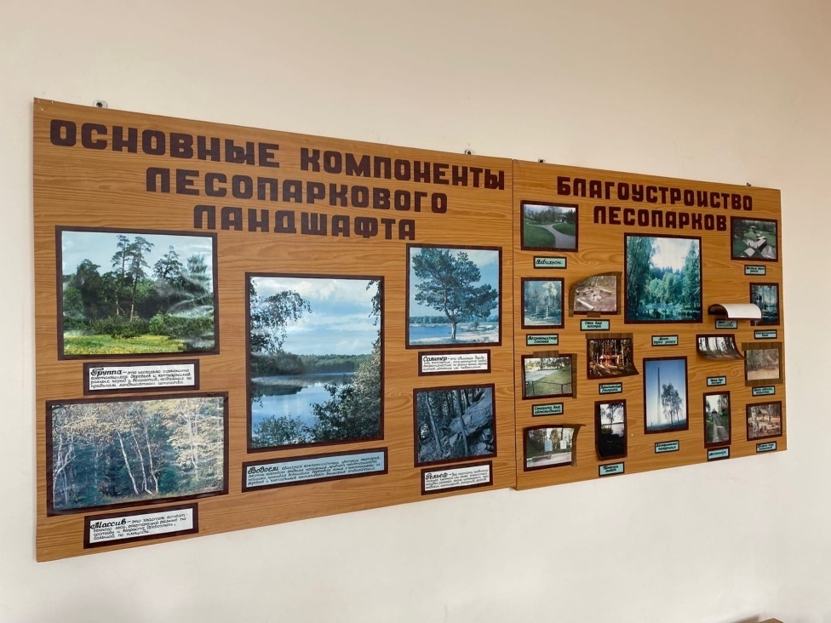
Учебная аудитория № 25  51,1  Кабинет «Основы устройства тракторов и автомобилей» 51,1  10 компьютеров,  Наглядные пособия,  методические материалы,  экран, проектор, принтер. | 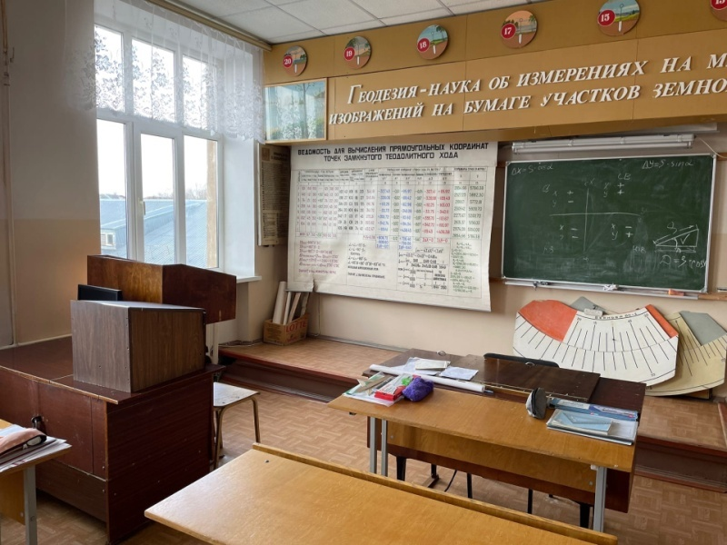
Учебная аудитория № 26  50,6  Кабинет «Организация и проведение мероприятий по охране и защите лесов».  Кабинет «Основы лесной энтомологии, фитопатологии и биологии лесных зверей и птиц»  Наглядные пособия,  методические материалы,  компьютер,  медиапроектор,  экран. | 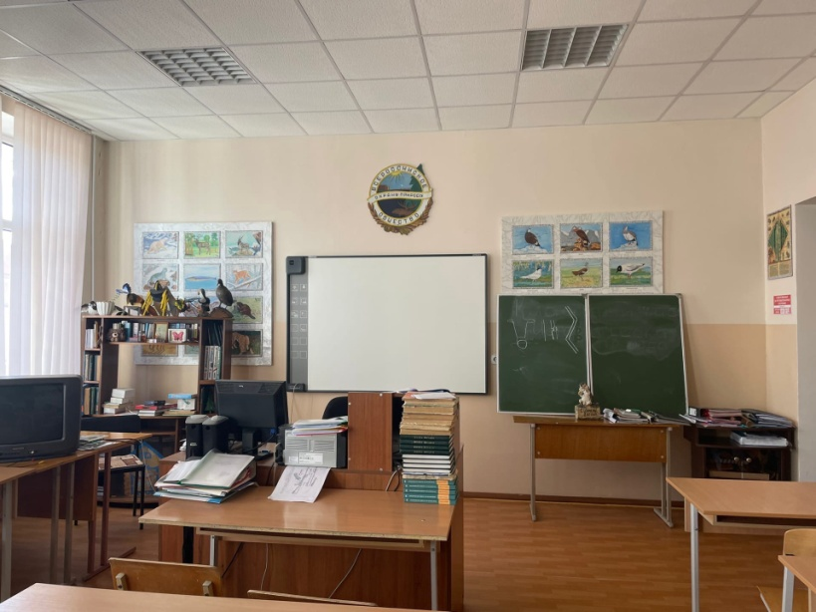
Учебная аудитория № 27  40,8  Кабинет «Заготовка древесины»  Кабинет «Заготовка живицы»  Кабинет «Уход за лесами »  Наглядные пособия,  методические материалы,  компьютер,  медиапроектор,  экран. | 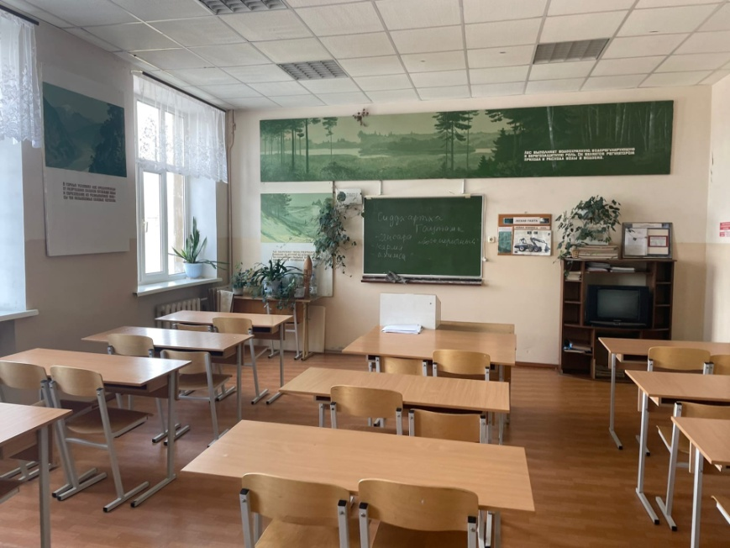
Учебная аудитория № 28  50.9  Кабинет «Информатика»  Кабинет «Информационные технологии в профессиональной деятельности»  15 планшетов,  видеопанель,  проектор,  принтер | 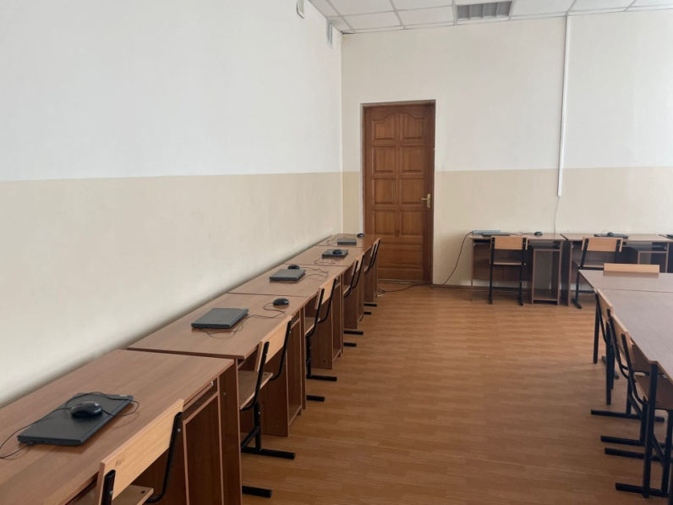  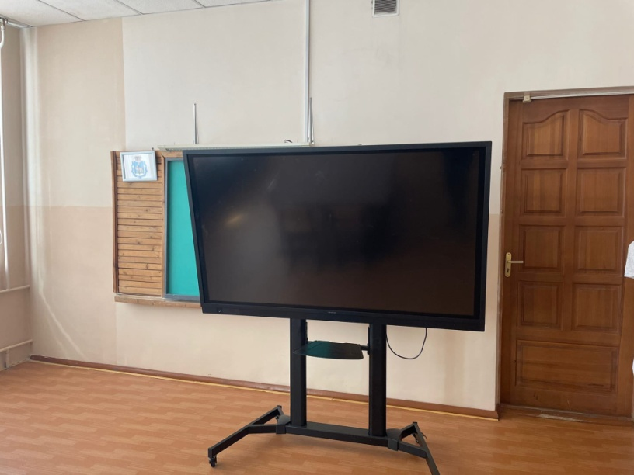
Учебная аудитория № 30  40.4  Кабинет « Проведение работ по лесоустройству и таксации: лесная таксация»  Кабинет «Экологические основы природопользования »  Кабинет «Основы древесиноведения и лесоведения»  Кабинет «Госуправление лесами»  Кабинет «Садовый дизайн». Наглядные пособия,  методические материалы,  компьютер,  медиапроектор,  экран. | 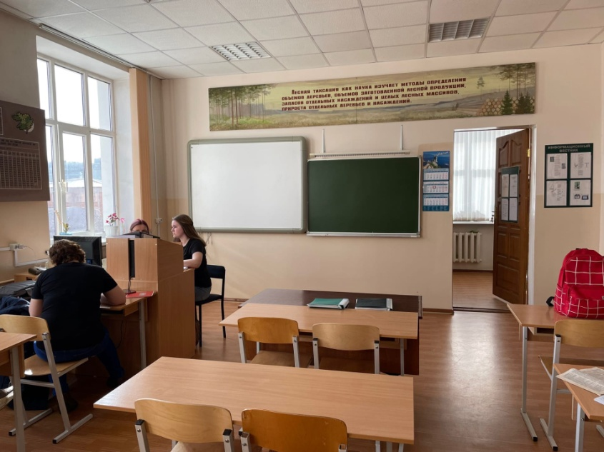
Учебная аудитория № 31  33,7  Кабинет «Основы почвоведения, земледелия и агрохимии»  Кабинет «Ботаника с основами физиологии растений»  Кабинет «Основы ведения хозяйства на особо охраняемых территориях»  Наглядные пособия,  методические материалы,  компьютер,  медиапроектор,  экран. | 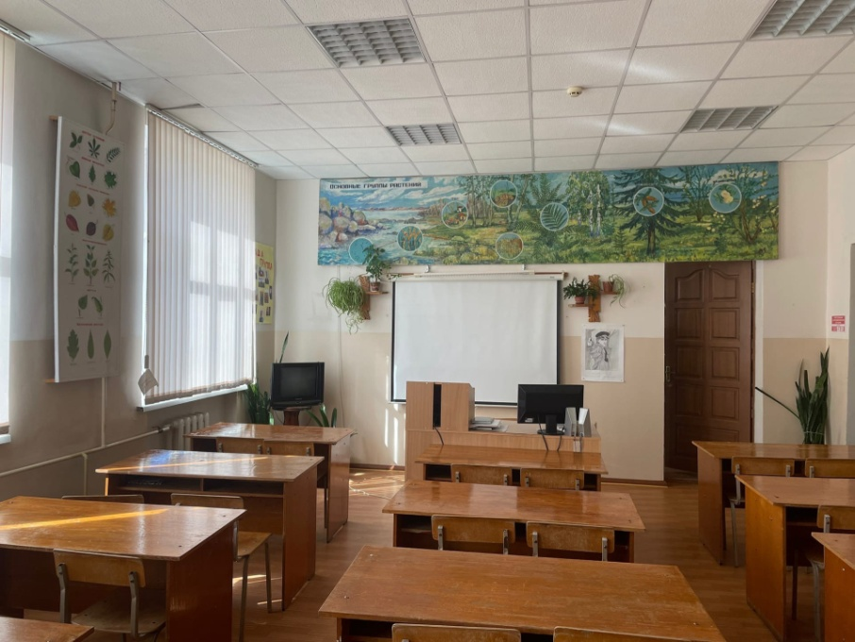

Мастерская
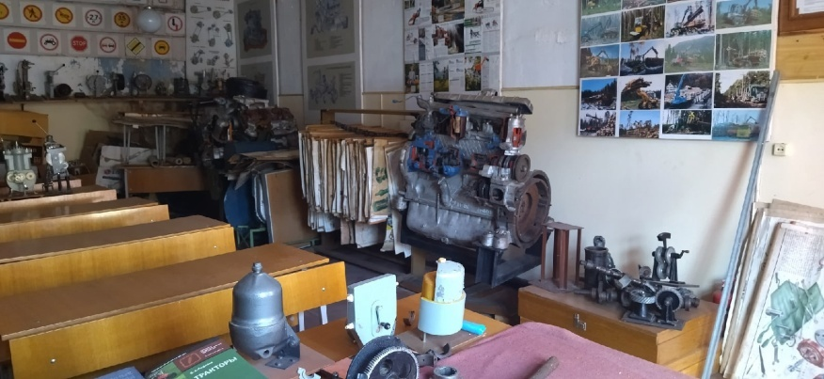  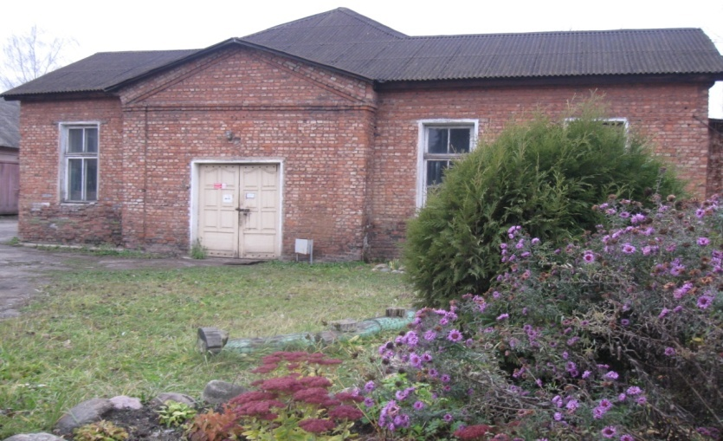 | Слесарные мастерские. Верстаки слесарные одноместные с тисками, наборы инструментов и приспособлений, станок сверлильный, станок точильный, станок токарный, ручной слесарный инструмент, ножницы гильотинные, станок отрезной, кабины сварочные со столом сварщика, инверторы сварочные, сварочный аппарат, ручной слесарный инструмент.

Объекты спорта
Образовательное учреждение имеет
- спортивный зал (учебный корпус)
- тренажёрный зал (учебный корпус)
- лыжная база (учебный корпус)
Учебные занятия проводятся согласно расписанию, спортивные секции работают по второму расписанию внеурочной занятости обучающихся. Работники техникума занимаются в спортивном и тренажерном зале согласно графика.
Ежегодно в техникуме проводится студенческая спартакиада. Сборная команда техникума постоянно принимает участие в краевой спартакиадах и других мероприятиях.

Зал для занятий физической культуры. Оснащен спортивными снарядами, инвентарем, есть теннисные столы, тренажеры.  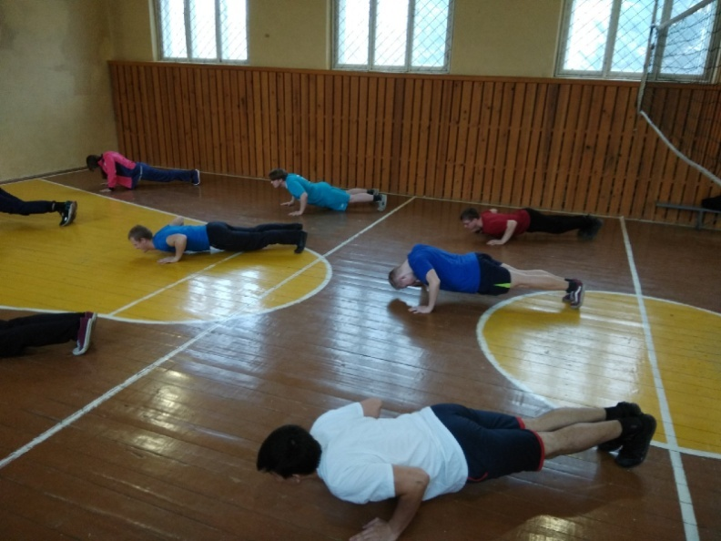 | Тренажерный зал (общежитие). Имеется: Велотренажеры, скамья атлетическая со стойкой под штангу, беговая дорожка, гимнастические стенки, спортивные тренажоры.  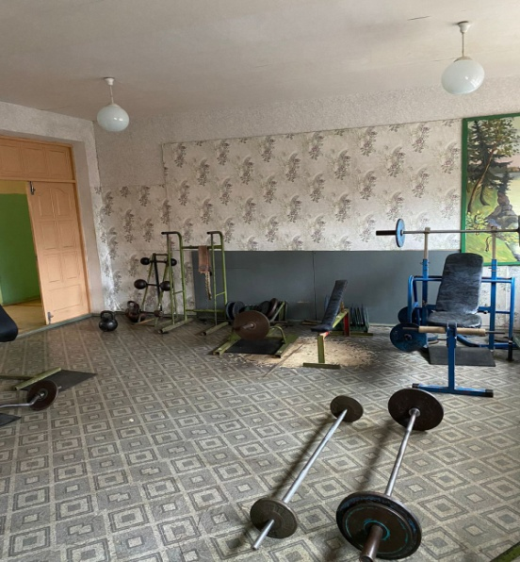

Общежитие
Общежитие колледжа а рассчитанно на 360 мест, комнаты рассчитаны на проживание как двух и трех человек. В распоряжении проживающих в общежитии студентов находятся комната самоподготовки, с необходимым программным обеспечение и выходом в интернет, комната психологической помощи, комнату приготовления пищи на каждом из этажей, помещение для досуговой занятости.
В общежитии строго поддерживается оптимальная температура для проживающих. Установлены: тревожная кнопка, пожарная сигнализация, видеонаблюдение.
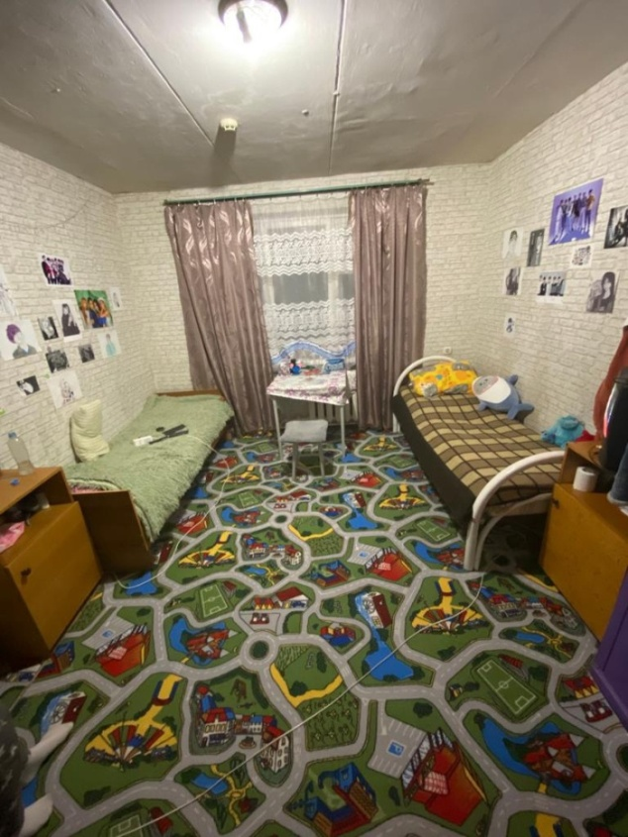 | 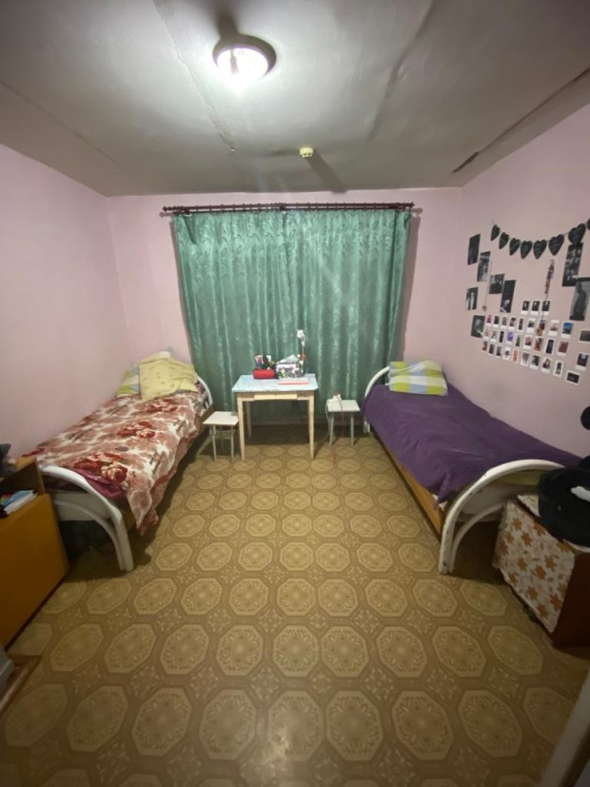
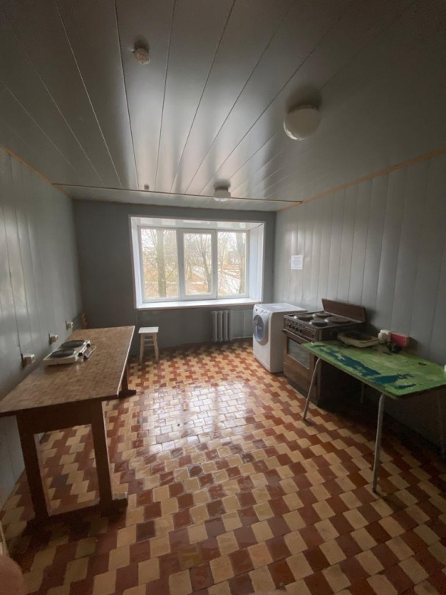 | 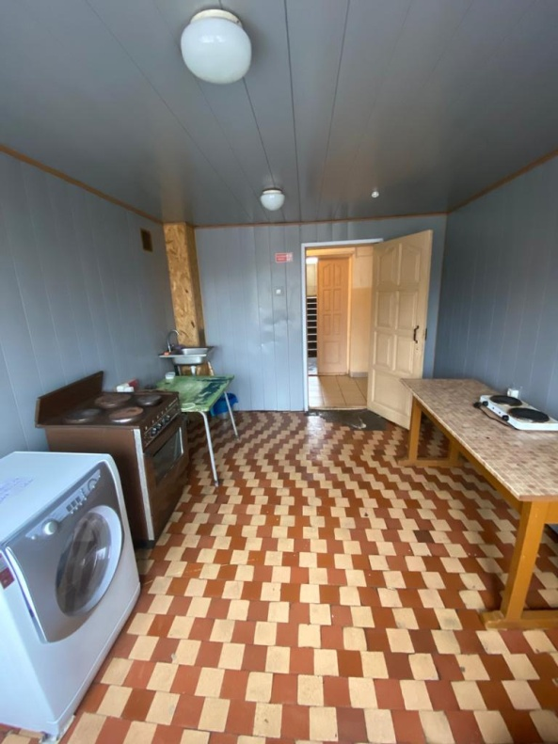

Библиотека
Режим работы:
понедельник — пятница с 08:00 по 15:00
суббота – воскресенье выходной
Большой выбор учебной литературы, компьютер с доступом в интернет. В читальном зале колледжа активно используются электронные информационные ресурсы:
— ЭБС(Лань) Электронная библиотечная система «ЛАНЬ». Для входа в систему с любого компьютера пользователи самостоятельно проходят процедуру регистрации, указывают свой логин, он же e-mail, и удобный им пароль, код доступа получают в библиотеке техникума.
— Электронные учебные пособия по дисциплинам на учебном сервере.
— Методические разработки преподавателей техникума в электронном виде на учебном сервере
— Электронные учебники, журнальные статьи на электронных носителях (лицензионные CD и DVD) в библиотечном фонде
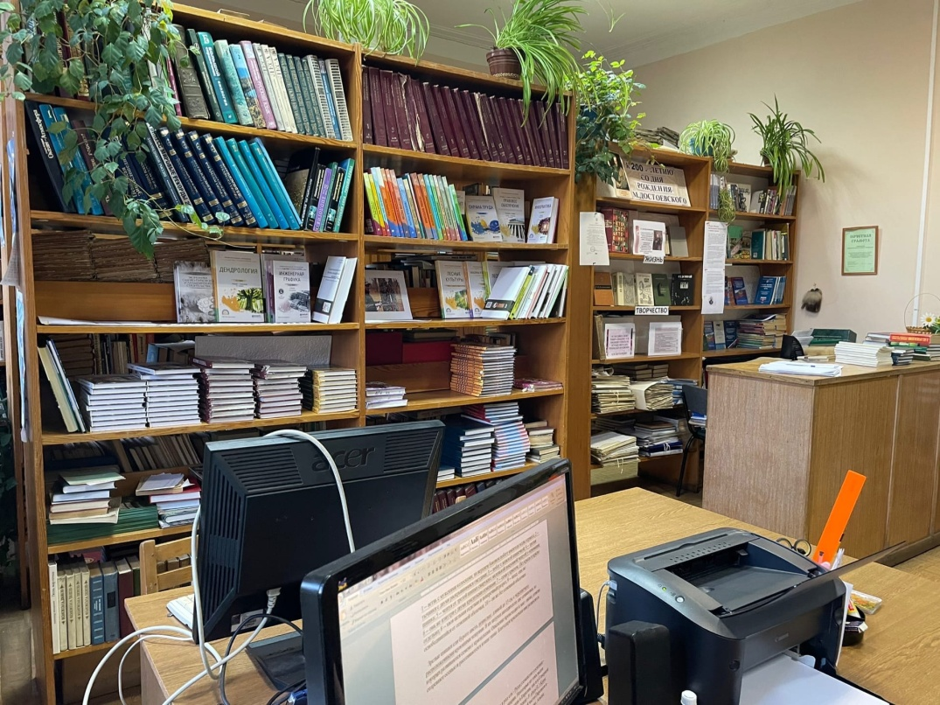

Информация о доступе к информационным системам и информационно-коммуникационным сетям, электронных образовательных ресурсах и о доступе к этим ресурсам обучающихся, в том числе лиц с ограниченными возможностями здоровья и инвалидностью.
Информационно – техническое обеспечение колледжа включает в себя 60 ПК, каждый из которых имеет доступ в сеть Интернет со скоростью передачи данных — более 10М бит/с. Компьютерный центр колледжа состоит из 2 современных компьютерных классов, оборудованных 31 современным ПК для проведения лабораторно-практических работ.
Информация об электронных образовательных ресурсах, к которым обеспечивается доступ обучающихся, в том числе лиц с ограниченными возможностями здоровья и инвалидам
Электронные информационные ресурсы
—ЭБС(Лань)
— Электронные учебные пособия по дисциплинам на учебном сервере
— Методические разработки преподавателей техникума в электронном виде на учебном сервере
— Электронные учебники, журнальные статьи на электронных носителях (лицензионные CD и DVD) в библиотечном фонде

Актовый зал
Актовый зал используется для проведения внеурочных мероприятий конкурсов, для проживающих в общежитии.
